104年第六屆全國體能錦標賽競賽規程

壹、宗 旨：為提倡全民體育，倍增休閒體能運動人口，提昇兒童
體能統合身心水準，特舉辦本項比賽。
貳、指導單位：台北市政府體育局
參、主辦單位：中華民國休閒體能統合發展協會。
肆、承辦單位：台北市士林區休閒體能統合發展協會
伍、協辦單位：台北市立天母國中。
陸、比賽時間與地點：
一、時間：民國104年06月5、6、7(五、六、日)
二、地點：台北市立天母國中。
柒、報名地點
一、(111)臺北市士林區士東路274號 中華民國休閒體能統合發展協會(以郵戳為憑)。或親自前往報名。
報名截止日104年05月15日(星期五)前。逾期概不受理。
電子報名信箱perkytiger28767002@yahoo.com.tw
（請電話確認）。
聯絡人：李依婷 小姐
電話：02-8866-3655 手機：0983-313-317

捌、報名資格：
一、凡各級學校或機關、團體、個人均可自由組隊報名參加。代表學校限在籍學生 (請於比賽時攜帶學生證或在學證明書加蓋單位印章，以備查核)。
二、年齡： 14歲以下之兒童均可報名參加
三、人數：每位運動員僅可代表一單位一組別。成隊報名人數三至五人，不足三人時不計成隊成績，改以個人成績計算。
四、報名費用：每人新台幣500元整
匯款戶名：中華民國休閒體能統合發展協會
銀行：兆豐銀行 天母分行
匯款帳號：021-10-40106-1
五、保險：請參賽人員自行辦理保險。
(本會已投保公共意外責任險)
玖、組別：
- 幼兒男女混合組100年09月01日~101年08月31日出生。
- 兒童男子戊組99年09月01日~100年08月31日出生。
- 兒童女子戊組99年09月01日~100年08月31日出生。
- 兒童男子丁組98年09月01日~99年08月31日出生。
- 兒童女子丁組98年09月01日~99年08月31日出生。
- 兒童男子丙組96年09月01日~98年08月31日出生。
- 兒童女子丙組96年09月01日~98年08月31日出生。
- 兒童男子乙組94年09月01日~96年08月31日出生。
- 兒童女子乙組94年09月01日~96年08月31日出生。
- 兒童男子甲組92年09月01日~94年08月31日出生。
- 兒童女子甲組92年09月01日~94年08月31日出生。
- 兒童男子組89年09月01日~92年08月31日出生。
- 兒童女子組89年09月01日~92年08月31日出生。

人數限制：
- 幼兒男女混合組報名上限60人。
- 兒童男子戊組報名上限100人。
- 兒童女子戊組報名上限100人。
- 兒童男子丁組報名上限100人。
- 兒童女子丁組報名上限100人。
- 兒童男子丙組報名上限100人。
- 兒童女子丙組報名上限100人。
- 兒童男子乙組報名上限100人。
- 兒童女子乙組報名上限100人。
- 兒童男子甲組報名上限100人。
- 兒童女子甲組報名上限100人。
- 兒童男子組報名上限100人。
- 兒童女子組報名上限100人。
拾、場地與器材規格
依據中華民國休閒體能統合發展協會104年全國體能錦標賽競賽辦法設置。

拾壹、競賽規則：
中華民國休閒體能統合發展協會104年全國體能錦標賽競賽辦法設置。
拾貳、名次評定與獎勵：
一、成隊競賽：
1、各單位在該項競賽成績中，錄取較優前三位之得分，總計為該單位的成隊成績。
2、成隊成績名次之排列，依各組比賽成隊隊伍中，總秒數最少者為第一名，次高者為第二名……以此類推。各組按報名隊數依序錄取較優之前八名，並頒發獎狀。前三名另發給獎盃、獎牌。

二、個人成績：在各組個人競賽中以秒數最少之前10名者為金牌獎，11至20名者為銀牌獎，21至30名者為銅牌獎。
拾參、申訴：
依據中華民國休閒體能統合發展協會103年兒童體能錦標
賽競賽辦法設置。大會設有審判委員，裁決賽程抗議事項之
措施。
- 比賽進行中如有疑義，請申訴單位之指導教練，提出抗議，並同意繳交申訴金新台幣伍仟元整。正式向大會審判委員會提出申訴，審判委員立即召開會議審理，並以書面公佈審理之結果。
- 申訴成立則退回申訴金，否則該申訴金充做大會基金。
- 仲裁委員會審理抗議事項之判決乃為最後之決定，不得再提出。
拾肆、競賽附則及注意事項：
ㄧ、參賽服裝應以彈性質料為主，可自由設計款式造型；報名成隊之單位，服裝要求同一顏色及款式，不合乎規定者在其成隊比賽最後成績秒數增加10秒。(不可有披風、頭套或是其他會影響選手安全之配件)。
二、各單位之比賽出場順序由主辦單位預先抽籤排定。於每組比賽完畢，隨即頒獎。依據規定不參加頒獎儀式者，取消成隊和個人競賽成績。
拾伍、本規程經中休體統發哲字第1040002051號後實施，修正時亦同，比賽中如有質疑，應以大會所召開的審判委員會議解釋為準。

104年第六屆全國體能錦標賽
報名表
單位︰ 組別︰
領隊︰ 教練︰ 管理︰
人數 | 運動員姓名 | 出生年月日 | 就讀  年級 | 身高/體重/T恤尺寸  6.8 .10.12.14.S | 指導教練
1.
2.
3.
4.
5.
備註： 04幼兒組。
06號兒童戊組、08號兒童丁組。
10號兒童丙組、12號兒童乙組。
14號兒童甲組、S號、L號兒童組。
請務必填寫T恤尺寸
報名：即日起至104年05月15日（星期 五）截止，以郵戳為憑，請逕送(111)臺北市士林區士東路274號
中華民國休閒體能統合發展協會 李依婷 教練 收
費用：500元(人)

承辦人︰ 學務主任： 校長：
承辦人手機或辦公室電話︰

比賽流程圖
(幼兒組、戊組、丁組、丙組、乙組)
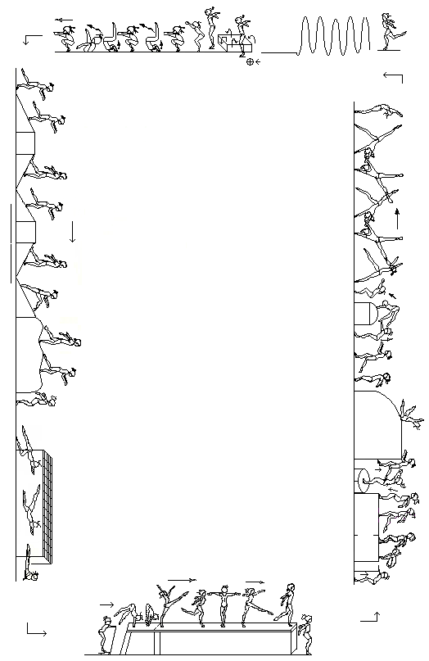

器材規格與比賽動作內容
【第一站】 按計時器後→由身體左側跳上→左側跳下→右側跳上→向後跳下→
向前跳上→前跳下等連續實施(必須確實完成四個方位)
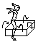 方塊墊長50公分寬50公分高25公分
※幼兒組、戊組、可單腳起跳。
※丁、丙、乙組須雙腳起跳。
-----------------------------------------------------------
【第二站】 前滾翻連續2次
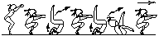海棉墊長240公分寬120公分

-----------------------------------------------------------
【第三站】 跑步斜坡上下
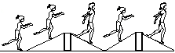斜坡 長210公分寬60公分高60公分共2組

-----------------------------------------------------------
【第四站】 跑越海棉包
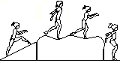 海棉包長300公分寬60公分高35公分

-----------------------------------------------------------

【第五站】 障礙爬行(以身體不碰觸架網爬行，腰部需超越架網才可站起)
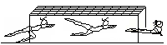障礙網長300公分寬60公分高35公分
※身體碰觸到架網，總成績追加10秒。
-----------------------------------------------------------

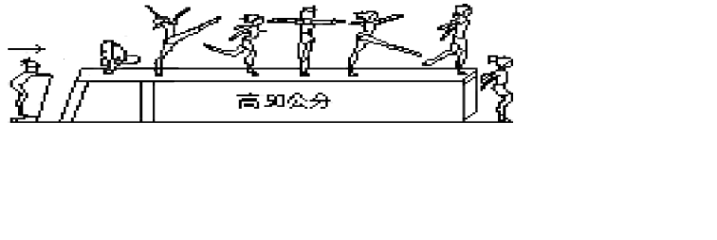
【第六站】爬上組合墊→跑走平衡木→至末端跳下

※爬上組合墊時，手須先碰觸組合墊。
-----------------------------------------------------------
【第七站】爬上組合墊→行進→接彈翻床跳上→臀部滑下
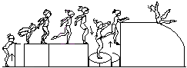
方塊墊長120公分寬100公分高120公分跳床高50公分(乙、丙組)。
方塊墊長120公分寬100公分高100公分跳床高50公分(丁、戊組)。
方塊墊長120公分寬100公分高100公分跳床高75公分(幼兒組)。
※爬上組合墊時，手須先碰觸組合墊。
※可做前滾翻下。
※幼兒組、戊組可做腹部朝組合墊內滑下。
-----------------------------------------------------------
【第八站】 橫箱分腿跳越
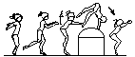 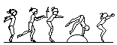(幼兒、戊、丁組)
乙、丙組橫箱最高處50公分。
幼兒、戊、丁組橫箱最高處25公分。
※乙、丙、丁組需雙腳起跳(雙手撐分腿跳越)。
※幼兒、戊組可單腳起跳(雙手支撐)。

【第九站】 連續側軟翻2次
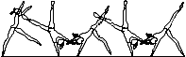

-----------------------------------------------------------
【第十站】 S型跑
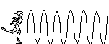 障礙標誌6個

-----------------------------------------------------------

競賽規則
本次比賽訂定為計時賽。比賽內容共設有10個站，每站設有不同的規定動作，參賽選手應依序 (第一站→第二站→……第十站) 完成每站所規定的動作，並快速闖關，爭取最佳成績。
- 比賽起始點設有計時器，參賽選手應自行按壓計時器確認開始計時後，方可開始進行比賽。闖關完成後必需再回到起始點再度按壓計時器，當計時器停止運轉時才算闖關成功。
※(教練不可幫忙按壓計時器違者加總秒數10秒)
- 每站所設之規定動作，選手應確實完成，如未完成或與規定動作不同者，視同此站失敗。將由裁判在此站加10秒。
- 每站場地設有裁判，評判該站動作是否完成當個人比賽計秒結束時，裁判長會依各站判決，作為失敗站數的加秒依據 (動作完成而失敗者不在加秒之內) 。
- 選手進行比賽時，教練應站在場地內側，若教練在引領選手的過程中影響裁判視線，總秒數追加10秒。(裁判人員認定)
- 選手在行進中從器材掉落時，教練可給予保護。
- 唱名後，超過1分鐘未上場視為棄權。
- 裁判長宣布比賽開始，立即按鈕進行比賽，違者總秒數追加10秒。
- 幼兒組如需家長陪同進行比賽，請在比賽前向裁判長報備。
- 本比賽規則如有未盡事宜，經中華民國休閒體能統合發展協會修改後由公佈。

比賽流程圖
(甲組、男子組、女子組)
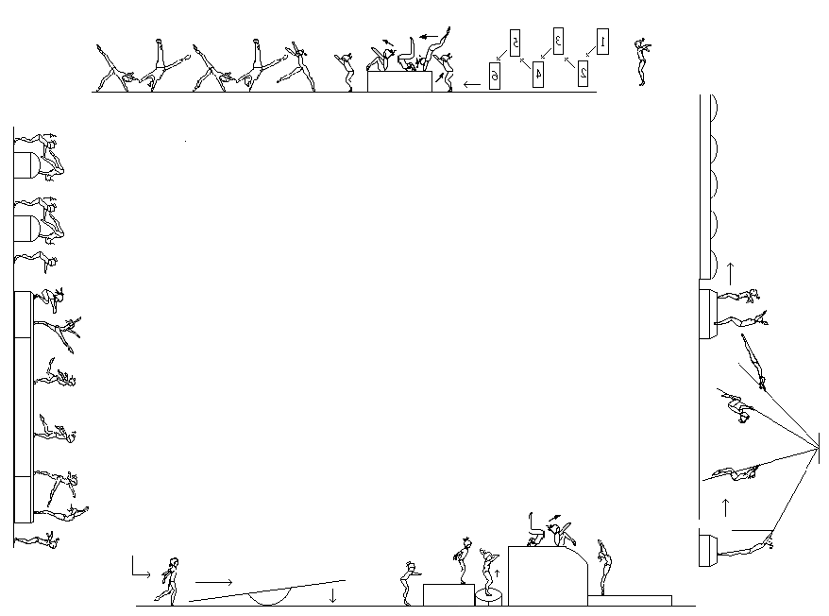

器材規格與比賽動作內容
【第一站】 按計時器後→跑步→依序向前連續實施
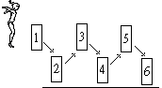方塊墊長50公分寬100公分高25公分
-----------------------------------------------------------
【第二站】雙手支撐前滾翻1次
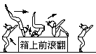方塊墊長100公分寬25公分高50公分
-----------------------------------------------------------
【第三站】連續側軟翻2次
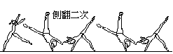
-----------------------------------------------------------
【第四站】橫箱分腿跳越2次
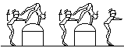橫箱最高處75公分
※須雙手支撐並雙腳起跳。
----------------------------------------------------------
【第五站】雙腳跳躍至組合墊→走跑平衡木→至末端跳下
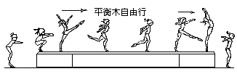
雙腳跳躍之組合墊長100公分寬25公分高50公分
平衡木寬20公分長4公尺高50公分
【第六站】跑步前進
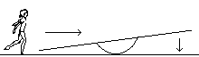翹翹板長200公分高25公分
※末端需碰觸地面方可繼續前進。。
-----------------------------------------------------------
【第七站】雙手支撐跳上組合墊→行進→踩跳床→臀部坐滑下(可前滾翻下)
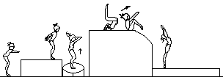雙手支撐之組合墊為100公分寬25公分高50公分
方塊墊長120公分寬100公分高120公分跳床高50公分
-----------------------------------------------------------
【第八站】抓繩→擺盪至組合墊→完畢(需確實站立在規定組合墊上)
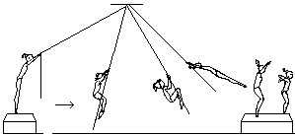
組合墊長100公分寬25公分高50公分
※擺盪過程當中腳不可碰觸地面或海綿包。
-----------------------------------------------------------
【第九站】障礙爬行(須從開始處，匍匐前進) →按鈴
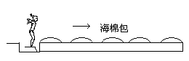
起始組合墊為100公分寬25公分高50公分
海綿包全長為400公分。
※不可跳撲出去(開始與結束)。
-----------------------------------------------------------
競賽規則
本次比賽訂定為計時賽。比賽內容共設有9個站，每站設有不同的規定動作，參賽選手應依序 (第一站→第二站→……第九站) 完成每站所規定的動作，並快速闖關，爭取最佳成績。
- 比賽起始點設有計時器，參賽選手應自行按壓計時器確認開始計時後，方可開始進行比賽。闖關完成後必需再回到起始點再度按壓計時器，當計時器停止運轉時才算闖關成功。
※(教練不可幫忙按壓計時器違者加總秒數10秒)
- 每站所設之規定動作，選手應確實完成，如未完成或與規定動作不同者，視同此站失敗。將由裁判在此站加10秒。
- 每站場地設有裁判，評判該站動作是否完成當個人比賽計秒結束時，裁判長會依各站判決，作為失敗站數的加秒依據 (動作完成而失敗者不在加秒之內) 。
- 選手進行比賽時，教練應站在場地內側，若教練在引領選手的過程中影響裁判視線，總秒數追加10秒。(裁判人員認定)
- 選手在行進中從器材掉落時，教練可給予保護。
- 唱名後，超過1分鐘未上場視為棄權。
- 裁判長宣布比賽開始，立即按鈕進行比賽，違者總秒數追加10秒。
- 本比賽規則如有未盡事宜，經中華民國休閒體能統合發展協會修改後由公佈。

